**УТВЕРЖДАЮ**

**Директор  МКОУ «Кужникская СОШ»**

**Таибов М. А.**

**«__» «__» 2018 год**

**План работы**

**МКОУ «Кужникская СОШ»**

**с родителями учащихся**

**Программа работы с родителями.**

Цель:   совместное обучение и воспитание детей при установлении

              взаимоотношений между семьей и школой.

Задачи:  установить единство стремлений, взглядов в

                 воспитательном процессе;

              -  выработать общие цели и воспитательные задачи, пути

                 достижения намеченных результатов;

               - помочь лучше узнать ребенка ;

               - организовать и найти наиболее эффективные способы

                 педагогического просвещения  (советы, размышления ,

                 договоры.)

               - поиск решений и путей к сотрудничеству.

Методы и приемы:

1. Использование индивидуальных форм работы с родителями:

- приглашение родителей в школу ( не менее 6 раз в год)  ;

- проведение регулярного приема «родительского дня»  (4 раза в год).

- индивидуальные беседы, посещение семей (по мере возникновения проблем) .

 2.  Активизирование ( 2 раза в год)

Схема исследования системы воспитания

обучающихся родителями

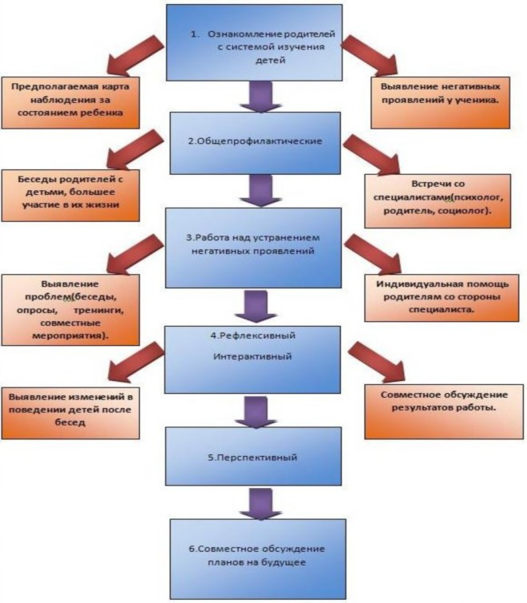

**План  работы с**

**родителями  учащихся МКОУ «Кужникской СОШ» на**

**2018- 2019 уч. год.**

|  |  |
| --- | --- |
| месяц | Содержание |
| сентябрь | 1.  Заседание родительского комитета. Изучение запросов родителей в профильном  обучении учащихся- десятиклассников.  2.Организация встречи с администрацией школы по вопросу  Профилактики пропусков занятий и внешнего вида . |
| октябрь | 1.Заседание род. комитета  с целью изучения условий для обучения учащихся в проблемных семьях.  2.Родительское собрание «О дополнительном образовании учащихся.  Что необходимо знать родителям ».  3.Изучение вопроса организации питания учащихся. |
| Ноябрь | 1.Посещение занятий доп. образования учащихся с целью изучения результативности участия  в занятиях. |
| декабрь | 1.Подготовка  род собрания- диспута «Профессии, о которых мечтаем и которые выбираем.»  2.Подготовка к новогоднему празднику.  3. Конкурс на лучший новогодний рисунок. |
| январь | 1.Род. собрание «О свободном времени  старшеклассников».  2.Посещение уроков точного цикла (по графику). |
| февраль | 1.Помощь в организации в классе конкурса» А ну – ка ,мальчики!».  2.Посещение уроков физической культуры с целью изучения требований к урокам. |
| Март | 1.Посещение род, комитетом уроков  гуманитарного цикла.  2.Помощь классному рук, в организации праздника семьи «Восславим имя женщины». |
| апрель | 1.Род.собрание «Учебные достижения десятиклассников – основа для успешной сдачи экзаменов.»  2.Участие в вечере Юмора. |
| Май | 1.Отчет род. комитета.  2.Участие в неделе открытых уроков. |
| Июнь | 1.Участие родителей в ремонте кабинета и подготовка школы к новому  учебному году.  2.Походы и поездки по родному краю. |

**Зам.директора по ВР                                                    Мазагаев М. К.**